**МІНІСТЕРСТВО ОСВІТИ ТА НАУКИ УКРАЇНИ**

**НАЦІОНАЛЬНИЙ ТЕХНІЧНИЙ УНІВЕРСИТЕТ УКРАЇНИ**

**«КИЇВСЬКИЙ ПОЛІТЕХНІЧНИЙ ІНСТИТУТ»**

**ФАКУЛЬТЕТ ПРИКЛАДНОЇ МАТЕМАТИКИ**

**КАФЕДРА «СПЕЦІАЛІЗОВАНІ КОМП’ЮТЕРНІ СИСТЕМИ»**

Домашня контрольна робота №1

з дисципліни «Економіка та організація виробництва»

**Виконав:** Шамаєв Д.І. гр. КВ-81

м. Київ

2012

Завдання

1. Визначити повну собівартість виробу за статтями калькуляції.

2. Розкрити зміст та характеристики кожної статті калькуляції, пояснити методику розрахунку собівартості виробу.

3. Проаналізувати отримані результати і зробити висновки.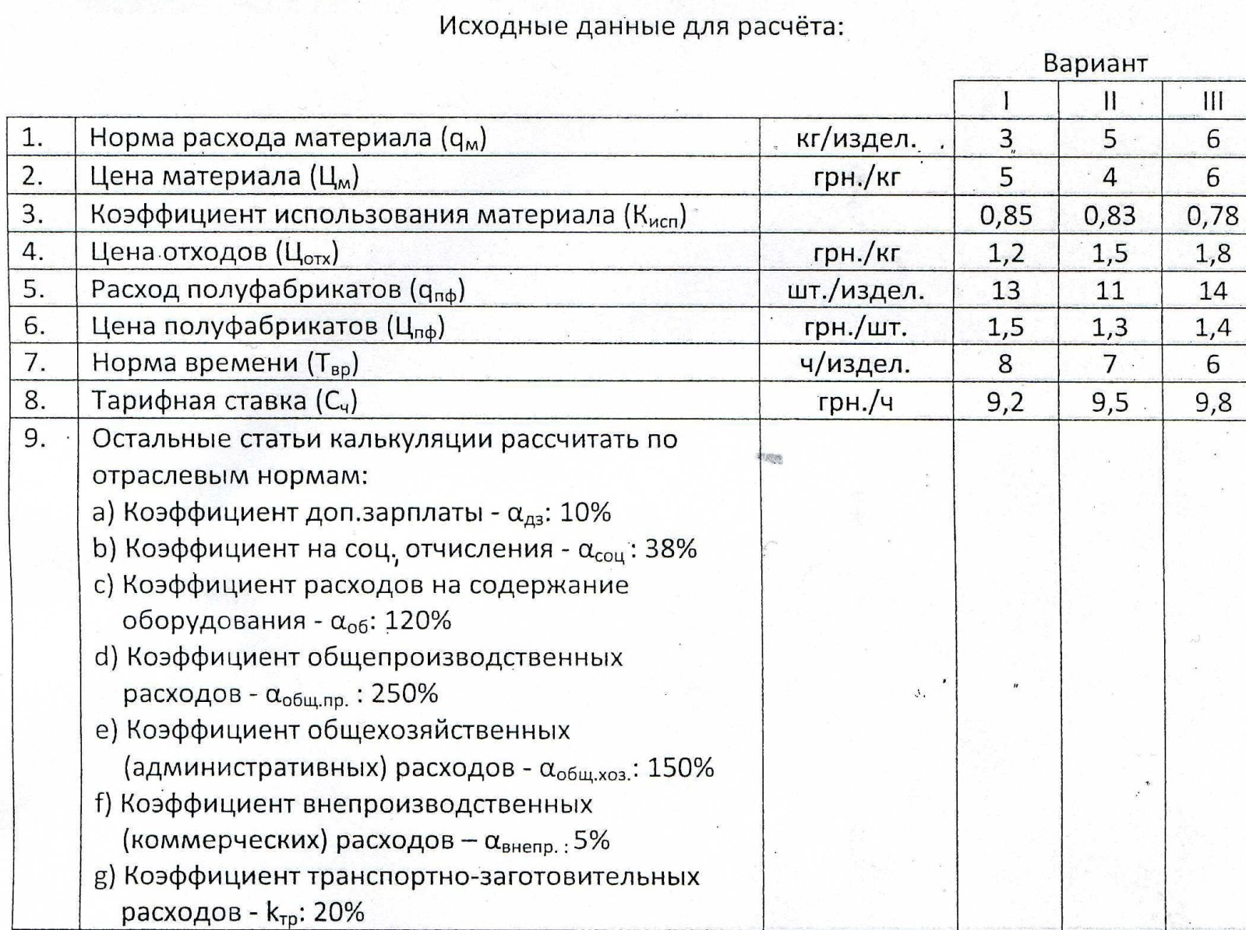

Варіант №1

1. Розрахуємо витрати на сировину та матеріали, що входять до складу виробу

2. Розрахуємо вартість напівфабрикатів, що використовуються для виготовлення виробу

3. Вартість витрат на паливо, енергію та інші технологічні цілі не можливо розрахувати прямо, тому ця вартість, переноситься на інші витрати по частинам.

4. Вартість зворотних відходів виробництва, тобто залишки сировини, матеріалів, напівфабрикатів та інших видів матеріальних ресурсів розрахуємо із загальної суми матеріальних витрат

5. Розрахуємо основну зарплату робітників

6. Розрахуємо додаткову зарплати робітників

7. Розрахуємо відрахування на соціальне страхування, податки

8. Розрахуємо витрати на утримання та експлуатацію устаткувань, амортизацію

9. Розрахуємо загальновиробничі витрати, які складаються з витрат на управління виробництвом, деякої частини амортизаційних витрат

$$С_{заг.вир.}=(С_{з.о.}+С_{у.})*α_{общ.пр}/100=(73,6+88,32)*250/100=404,8(грн)$$

Розрахуємо виробничу собівартість, яка отримується при виробництві одного виробу, для цього просумуємо всі вище отримані витрати:

12. Розрахуємо адміністративні витрати на виробництво виробу

13. Розрахуємо позавиробничі(комерційні) витрати, які входять до собівартості виробу

$$С_{внепр}=С_{вир.}*α_{внепр}/100=646,78*5/100=32,34(грн)$$

Тепер можна розрахувати повну собівартість на одиницю продукції

$$С_{повна}=С_{вир.}+С_{адм.}+С_{внепр}=646,78+242,88+32,34=922 (грн)$$